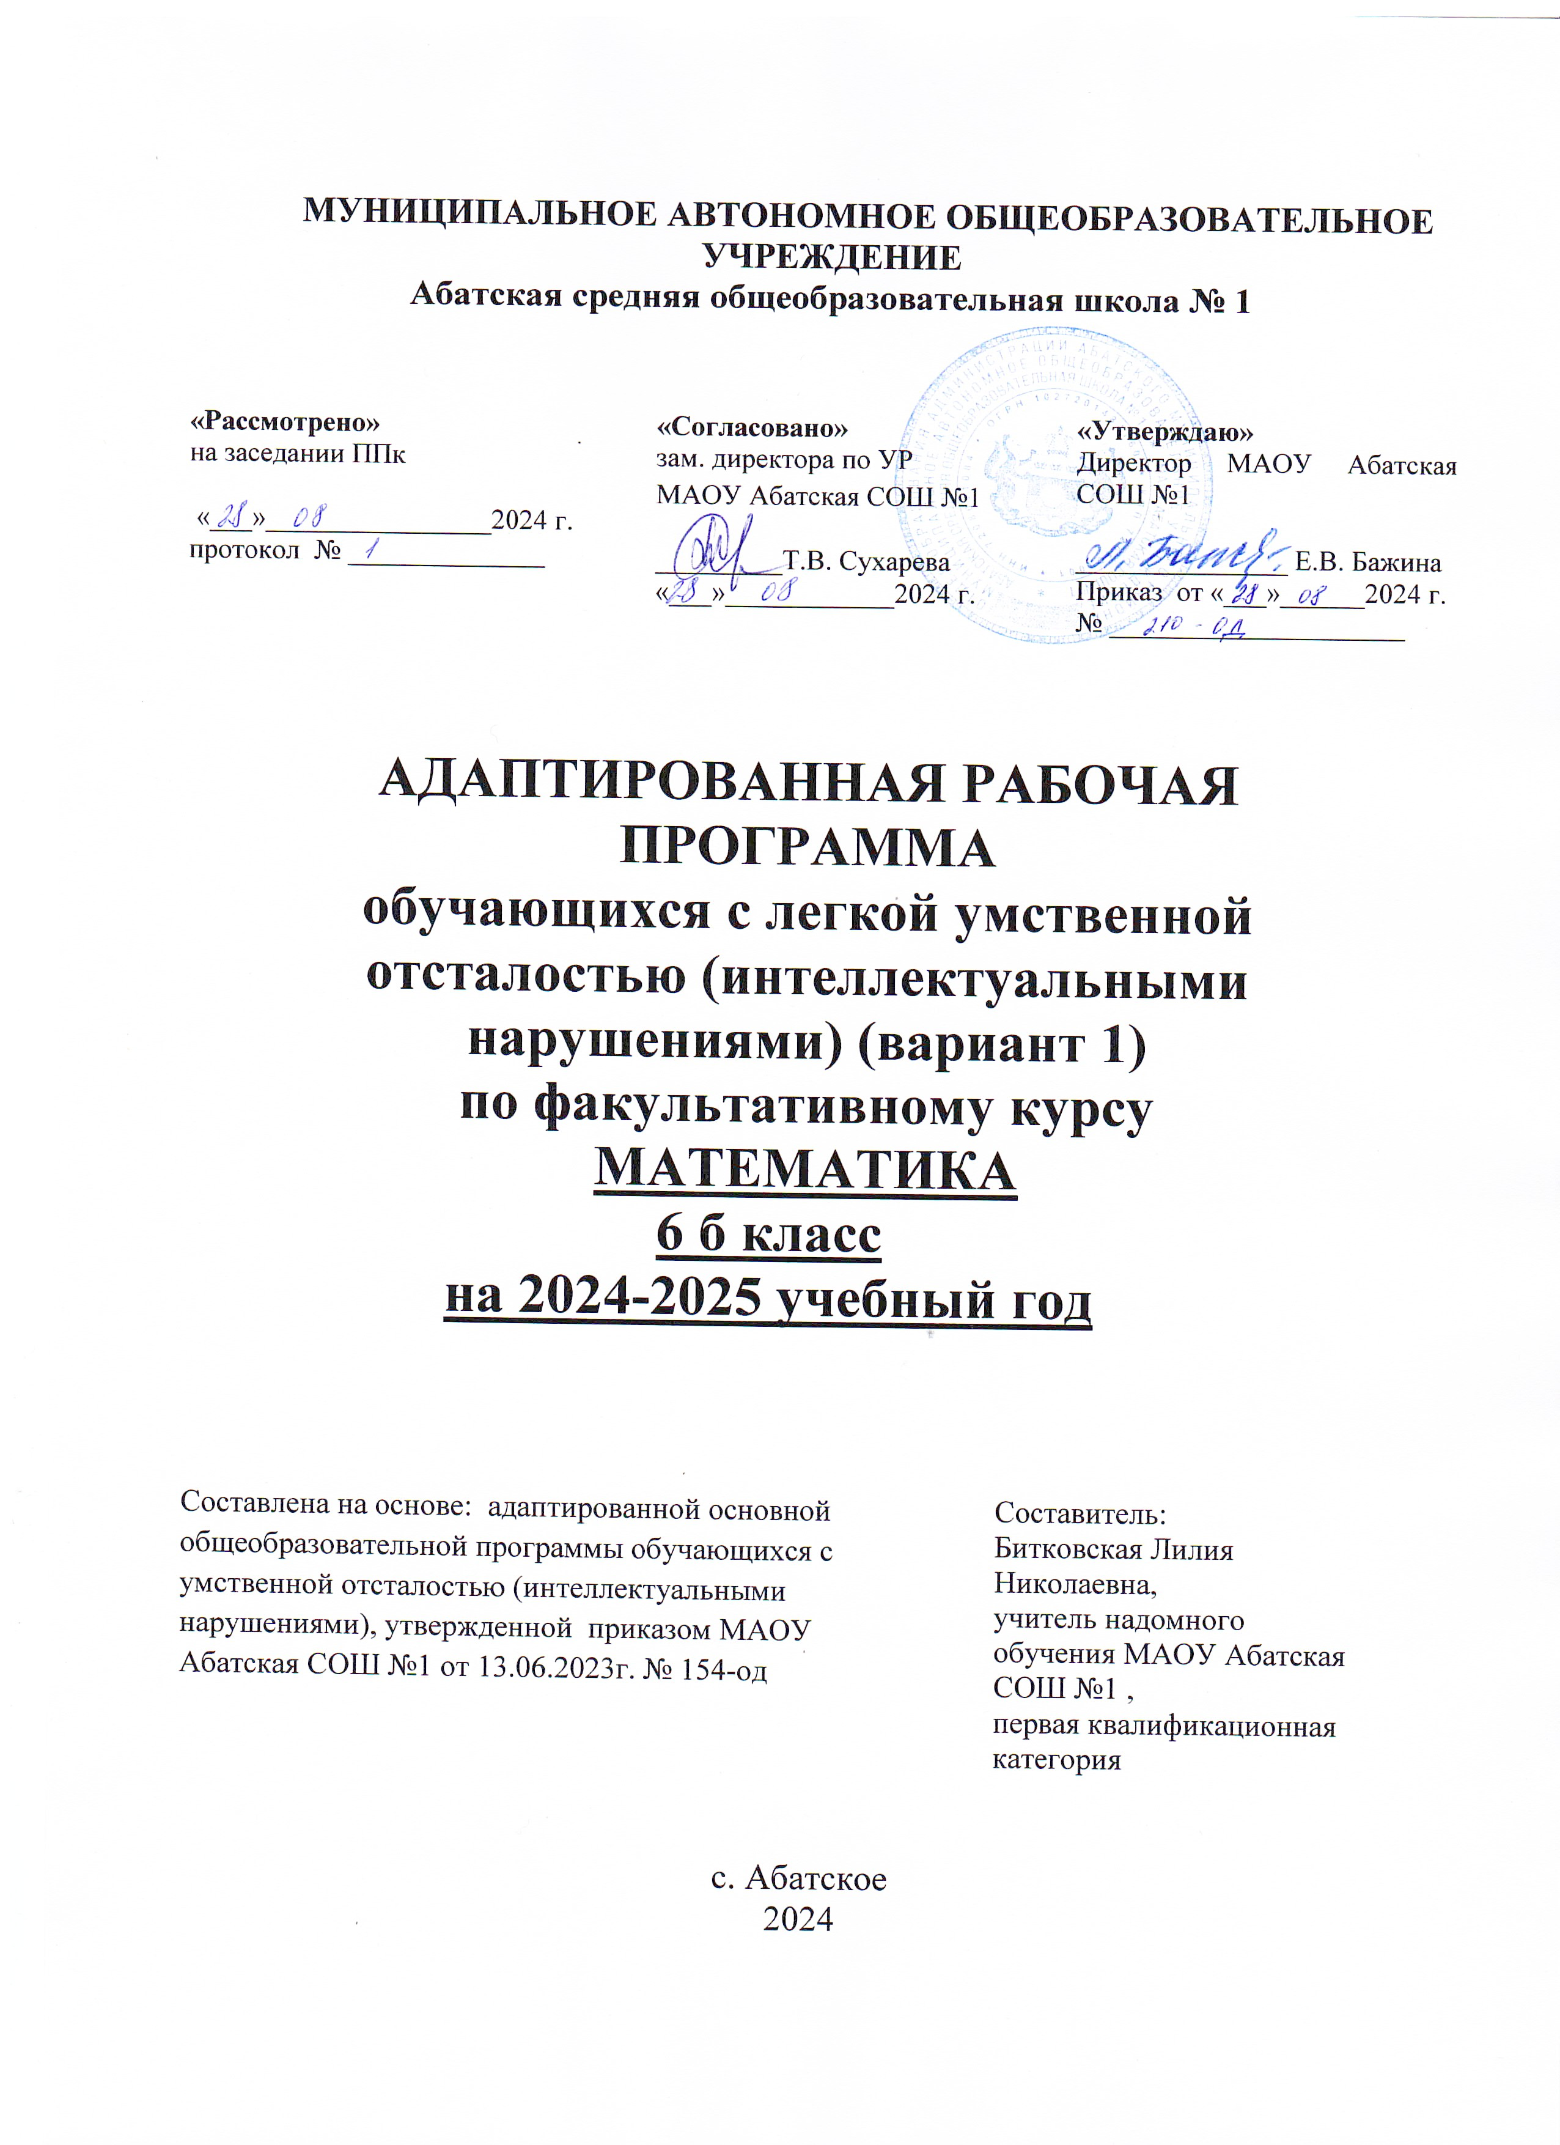

# **ПОЯСНИТЕЛЬНАЯ ЗАПИСКА**

Программа курса внеурочной деятельности «Математика (факультатив)» составлена на основе Федеральной адаптированной основной общеобразовательной программы обучающихся с умственной отсталостью (интеллектуальными нарушениями), далее ФАООП УО (вариант 1), утвержденной приказом Министерства просвещения России от 24.11.2022г. № 1026.

ФАООП УО (вариант 1) адресована обучающимся с легкой умственной отсталостью (интеллектуальными нарушениями) с учетом реализации их особых образовательных потребностей, а также индивидуальных особенностей и возможностей.

Факультативные занятия **«**Математика» относятся к предметной области «Математика». В соответствии с учебным планом рабочая программа по факультативу «Математика» в 6 классе рассчитана на 34 учебные недели и составляет 17 часов в год (0,5 часа в неделю).

Федеральная адаптированная основная общеобразовательная программа определяет цель и задачи факультатива «Математика».

Цель обучения **–** развитие обучающихся, коррекция недостатков их познавательной деятельности и личностных качеств с учетом индивидуальных возможностей каждого на разных этапах обучения.

Задачи обучения:

* формирование и развитие системы математических знаний, умений и навыков, необходимых для решения практических задач в учебной и трудовой деятельности, используемых в повседневной жизни;
* коррекция недостатков познавательной деятельности и повышение уровня общего развития;
* воспитание положительных качеств и свойств личности.

Рабочая программа по факультативному курсу «Математика» в 6 классе определяет следующие задачи:

* формирование умения выполнять построение геометрических фигур (квадрат, прямоугольник, треугольник), вычислять периметр; определять положение линий на плоскости и в пространстве;
* формирование понятий элементов геометрических тел (куб, брус, шар);
* воспитание интереса к математике и стремление использовать знания в повседневной жизни.

# **СОДЕРЖАНИЕ ОБУЧЕНИЯ**

Обучение математике в 6 классе носит практическую направленность и тесно связано с другими учебными предметами, жизнью, готовит обучающихся к овладению профессионально-трудовыми знаниями и навыками, учит использованию математических знаний в различных ситуациях. Распределение учебного материала осуществляется концентрически, что позволяет обеспечить постепенный переход от исключительно практического изучения математики к практико-теоретическому изучению, с обязательным учётом значимости усваиваемых знаний и умений формирования жизненных компетенций.

Основной организационной формой работы на уроке математики является индивидуальная работа.

При проведении уроков математики предполагается использование следующих методов:

* объяснительно-иллюстративный метод, метод при котором учитель объясняет, а дети воспринимают, осознают и фиксируют в памяти;
* репродуктивный метод (воспроизведение и применение информации);
* метод проблемного изложения (постановка проблемы и показ пути ее решения);
* частично – поисковый метод (дети пытаются сами найти путь к решению проблемы);
* исследовательский метод (учитель направляет, дети самостоятельно исследуют).

## **ПЛАНИРУЕМЫЕ РЕЗУЛЬТАТЫ**

**Личностные:**

* формирование навыков сотрудничества со взрослыми и сверстниками в разных социальных ситуациях;
* воспитание уважительного отношения к иному мнению, истории культуре других народов;
* проявление интереса к прошлому и настоящему Российской математики;
* владение навыками коммуникации и принятыми нормами социального взаимодействия, использование доступных информационных технологий для коммуникации.

**Предметные:**

Минимальный уровень:

* знать название различных случаев взаимного положения прямых на плоскости и в пространстве
* уметь выделять, называть элементы куба, бруса; определять количество элементов куба, бруса;
* знать виды треугольников в зависимости от величины углов и длин сторон;
* уметь выполнять построение треугольника по трем заданным сторонам с помощью циркуля и линейки;
* уметь вычислять периметр многоугольника.

Достаточный уровень:

* знать название различных случаев взаимного положения прямых на плоскости и в пространстве;
* уметь выполнять построение перпендикулярных прямых, параллельных прямых на заданном расстоянии;
* уметь строить высоту в треугольнике;
* уметь выделять, называть элементы куба, бруса;
* уметь определять количество элементов куба, бруса;
* знать свойства граней и ребер куба и бруса.

**Система оценки достижения обучающихся**

Оценка личностных результатов предполагает, прежде всего, оценку продвижения обучающегося в овладении социальными (жизненными) компетенциями, может быть представлена в условных единицах:

* 0 баллов – нет фиксируемой динамики;
* 1 балл – минимальная динамика;
* 2 балла - удовлетворительная динамика;
* 3 балла – значительная динамика.

# **ТЕМАТИЧЕСКОЕ ПЛАНИРОВАНИЕ**

|  |  |  |  |  |  |
| --- | --- | --- | --- | --- | --- |
| **№** | **Тема предмета** | **Кол-во часов** | **Программное содержание** | **Дифференциация видов деятельности обучающихся** | |
| **Минимальный уровень** | **Достаточный уровень** |
| 1 | Виды линий. Отрезок, луч, прямая. | 1 | Повторение геометрических понятий: «точка», «прямая», «кривая», «отрезок», «луч», «ломаная», закрепить нахождение длиной ломаной линии.  Закрепление умения выполнять построение линий (прямой линии, луча, отрезка заданной длины, незамкнутой и замкнутой ломаной). | Называют виды линий с опорой на памятку, выполняют построение линий по заданным параметрам по словесной инструкции педагога,  пользуются чертежными инструментами (линейка, угольник, циркуль) с помощью учителя. | Называют виды линий, выполняют построение линий по заданным параметрам, пользуются чертежными инструментами (линейка, угольник, циркуль). |
| 2 | Взаимное положение прямых на плоскости.  Перпендикулярные линии. | 1 | Построение пересекающихся и непересекающиеся прямых, перпендикулярных прямых. Ознакомление со знаком: ⊥.  Построение взаимно перпендикулярных прямых с помощью чертежного угольника, измерение отрезков с точностью до мм. | Выполняют построение по заданным параметрам перпендикулярных прямых с помощью чертежного угольника, по словесной инструкции учителя. | Выполняют построение по заданным параметрам перпендикулярных прямых с помощью чертежного угольника. |
| 3 | Построение перпендикулярных линий. | 1 | Построение перпендикулярных линий по заданным параметрам. | Выполняют построение по заданным параметрам перпендикулярных прямых линий с помощью чертежного угольника, по словесной инструкции учителя. | Выполняют построение по заданным параметрам перпендикулярных прямых линий с помощью чертежного угольника. |
| 4 | Построение параллельных линий. | 1 | Построение параллельных линий по заданным параметрам. | Выполняют построение по заданным параметрам параллельных прямых линий с помощью чертежного угольника, по словесной инструкции учителя. | Выполняют построение по заданным параметрам параллельных прямых линий с помощью чертежного угольника. |
| 5 | Треугольник. Виды треугольников по величине углов и по длинам сторон. | 1 | Построение треугольников по заданным длинам сторон.  Классификация треугольников по величине углов и длинам сторон. | Различают виды треугольников по величине углов и длине сторон, с опорой на образец.  Выполняют построение треугольников по заданным сторонам с помощью циркуля и линейки, используя помощь учителя. | Различают виды треугольников по величине углов и длинам сторон.  Выполняют построение треугольников по заданным сторонам с помощью циркуля и линейки. |
| 6 | Высота треугольника. | 1 | Закрепление умения выполнять построение треугольника. Ознакомление с понятием «Высота», проведение высоты в треугольнике. | Выполняют построение треугольников по заданным длинам сторон, с помощью циркуля и линейки, проводят высоту в треугольнике по наглядной и словесной инструкции учителя. | Выполняют построение треугольников по заданным длинам сторон, с помощью циркуля и линейки. Проводят высоту в треугольнике. |
| 7 | Прямоугольник. Высота прямоугольника. | 1 | Обобщение знаний о прямоугольнике и его элементах. Построение прямоугольника по заданным длинам сторон, проведение высоты в прямоугольнике. | Показывают прямоугольник по картинке. Выполняют построение прямоугольника по заданным длинам сторон, проводят высоту в прямоугольнике по наглядной и словесной инструкции учителя. | Выполняют построение прямоугольника по заданным длинам сторон, проводят высоту в прямоугольнике. |
| 8 | Взаимное положение прямых линий в пространстве. | 1 | Формирование представлений о понятии горизонтальных, вертикальных и наклонных отрезков и прямых, формирование умений находить их в окружающей обстановке и изображать на плоскости. | Выполняют построение прямых линий, находят в окружающей обстановке прямые в пространстве с помощью учителя. | Выполняют построение прямых линий. Находят в окружающей обстановке прямые в пространстве и изображают на плоскости. |
| 9 | Куб, брус, шар. | 1 | Актуализация знаний о геометрических телах: куб, брус, шар.  Дифференциация плоскостных и объемных геометрических фигур. | Дифференцируют геометрические тела «куб», «брус», «шар», с помощью учителя называют предметы окружающего мира, имеющие форму куба, шара, бруса. | Дифференцируют геометрические тела «куб», «брус», «шар». Называют предметы окружающего мира, имеющие форму куба, шара, бруса. |
| 10 | Куб. Свойство граней. | 1 | Ознакомление с элементами куба: грань, ребро, вершина; их свойства. | Показывают элементы куба: грань, ребро, вершина. | Показывают элементы куба: грань, ребро, вершина. Называют их свойства. |
| 11 | Брус. Свойство граней. | 1 | Ознакомление с элементами бруса: грань, ребро, вершина; их свойства – выделение противоположных, смежных граней бруса. | Показывают элементы бруса: грань, ребро, вершина. | Показывают элементы бруса: грань, ребро, вершина; называют их свойства. Выделяют противоположные и смежные грани бруса. |
| 12 | Куб. брус. Элементы и их свойства. | 1 | Закрепление понятий об элементах куба, бруса: грань, ребро, вершина; их свойства.  Выделение противоположных, смежных граней куба, бруса. | Показывают противоположные и смежные грани бруса по образцу. | Показывают противоположные и смежные грани бруса, куба. Называют их элементы. |
| 13 | Масштаб 1:2, 1:5. | 1 | Формирование представлений о масштабе. Изображение длины и ширины предметов с помощью отрезков в масштабе. Выполнение построения прямоугольника в масштабе. | Изображают длину и ширину предметов с помощью отрезков в масштабе по наглядной инструкции педагога. Выполняют построение прямоугольника в масштабе с помощью учителя. | Изображают длину и ширину предметов с помощью отрезков в масштабе. Выполняют построение прямоугольника в масштабе. |
| 14 | Масштаб 1:10, 1:50. | 1 | Определение расстояния между объектами с помощью масштаба.  Выполнение чертежа «кармана» в масштабе 1:10. | Определяют расстояние между объектами с помощью масштаба, выполняют чертёж «кармана» в масштабе 1:10, с помощью учителя. | Определяют расстояние между объектами с помощью масштаба, выполняют чертёж «кармана» в масштабе 1:10 по образцу. |
| 15 | Четырехугольники. Периметр четырехугольника. | 1 | Обобщение понятий: четырехугольник, прямоугольник, закрепить существенные признаки прямоугольника.  Закрепление умения нахождения периметра прямоугольника. | Показывают различные виды четырехугольников с опорой на образец. Выполняют построение геометрических фигур, находят их периметр по правилу, наглядной и словесной инструкции учителя. | Называют элементы четырёхугольников. Выполняют построение геометрических фигур, находят их периметр. |
| 16 | Прямоугольник. Периметр прямоугольника. | 1 | Закрепление умения строить прямоугольник по заданным длинам сторон, нахождение его периметра. | Выполняют построение прямоугольника с помощью педагога, находят его периметр по правилу. | Выполняют построение прямоугольника, находят его периметр. |
| 17 | Периметр треугольника, прямоугольника, квадрата. | 1 | Закрепление знаний о геометрических фигурах: треугольник, прямоугольник, квадрат.  Закрепление умения строить  геометрические фигуры по заданным длинам сторон, нахождение периметра геометрических фигур. | Называют геометрические фигуры: треугольник, прямоугольник, квадрат с опорой на образец. Выполняют построение геометрических фигур по заданным длинам сторон, находят периметр геометрических фигур по наглядной и словесной инструкции учителя. | Называют геометрические фигуры: треугольник, прямоугольник, квадрат. Выполняют построение геометрических фигур по заданным длинам сторон, находят периметр геометрических фигур. |